新生信息确认及人脸识别操作流程
网址：https://zgs.cjnep.net （APP不能认证只限网页端）
账号与密码同学习账号信息（新生用户名：身份证号码，密码：身份证后六位。）

一、进入系统的第一时间，系统会自动检测是否有进行信息确认，对于未进行的学生，系统会自动弹出对应的信息确认界面
登录后弹出对话框，注意：此处将出现2个情况
1、信息正确
若信息正确无误，请点击左侧【确认无误】
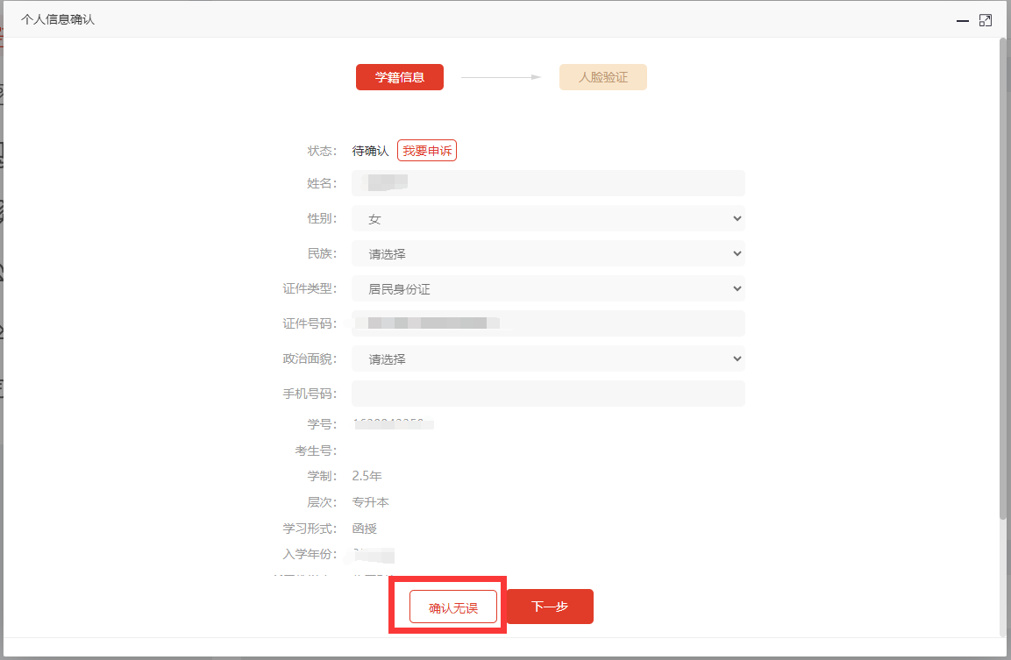

弹出窗口，进行二次确认，点击【确认】
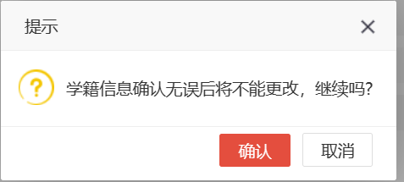
确认后，弹出
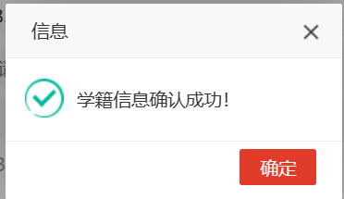
点击【确认】

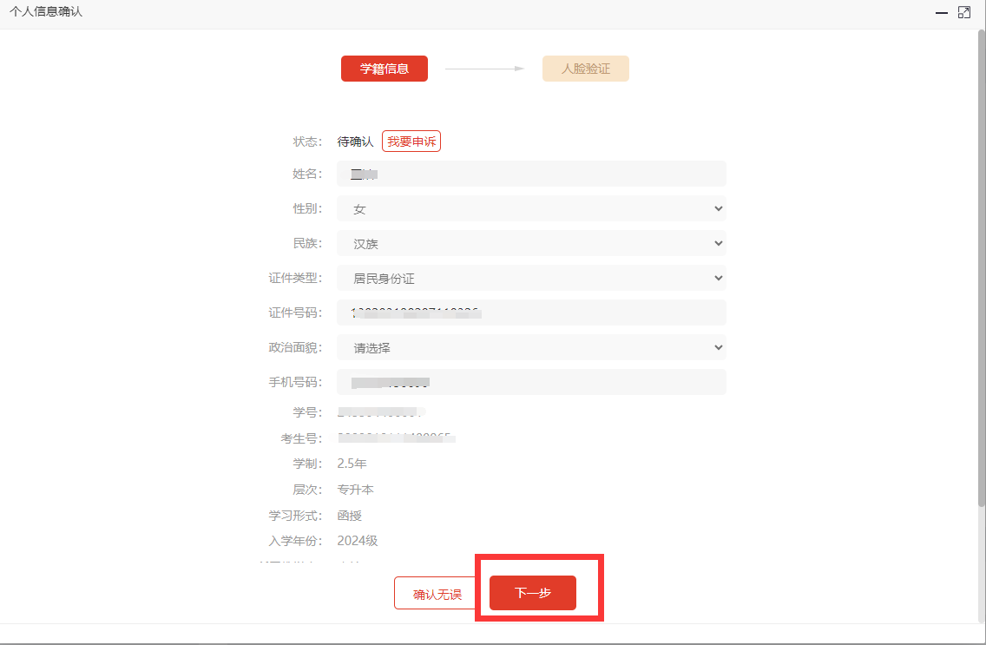
- 信息不正确
点击【我要申诉】
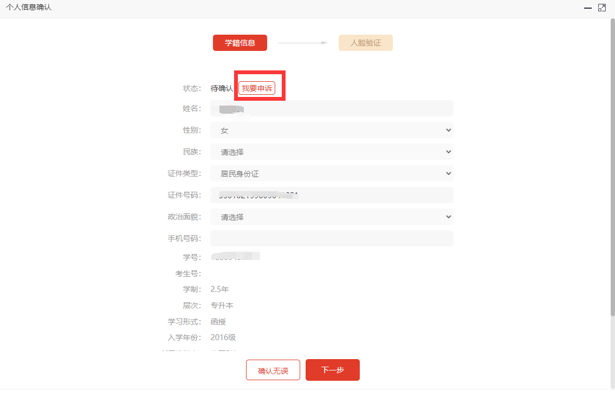
点击后，个人信息段自动开放调整（学籍信息仍处于锁定状态）

根据需要下拉对应数据进行调整，确定没问题了，点击【提交】即可实现上传；

个人信息由管理端老师审核完毕后系统自动更改为修改后的数据
如学籍数据存在问题，请再【我有异议】板块进行输入相关正确信息，管理老师会根据情况进行处理。
完成个人信息确认后，点击【下一步】，会出现人脸验证信息，点击【我已阅读同意】（如若之前系统未收集到对应照片，会先出现采集端口，后再二次验证）

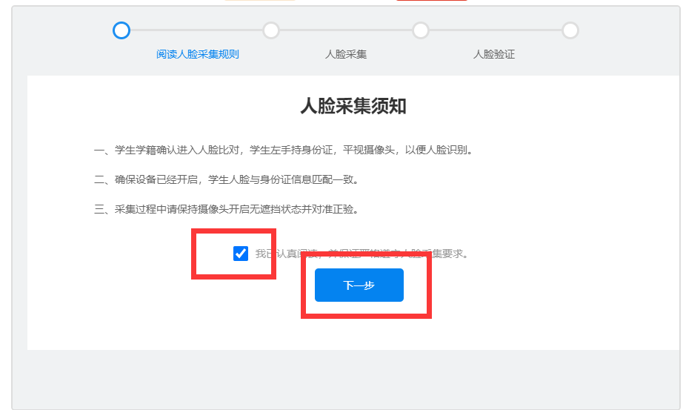

弹出是否允许【使用摄像头】的提示，请点击【允许】
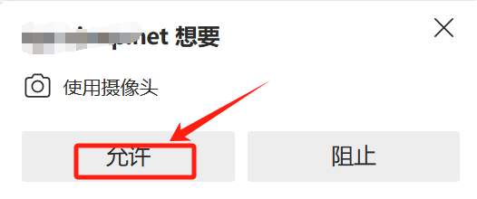
验证过程中，请脸置于图像中间，再点击【人脸验证】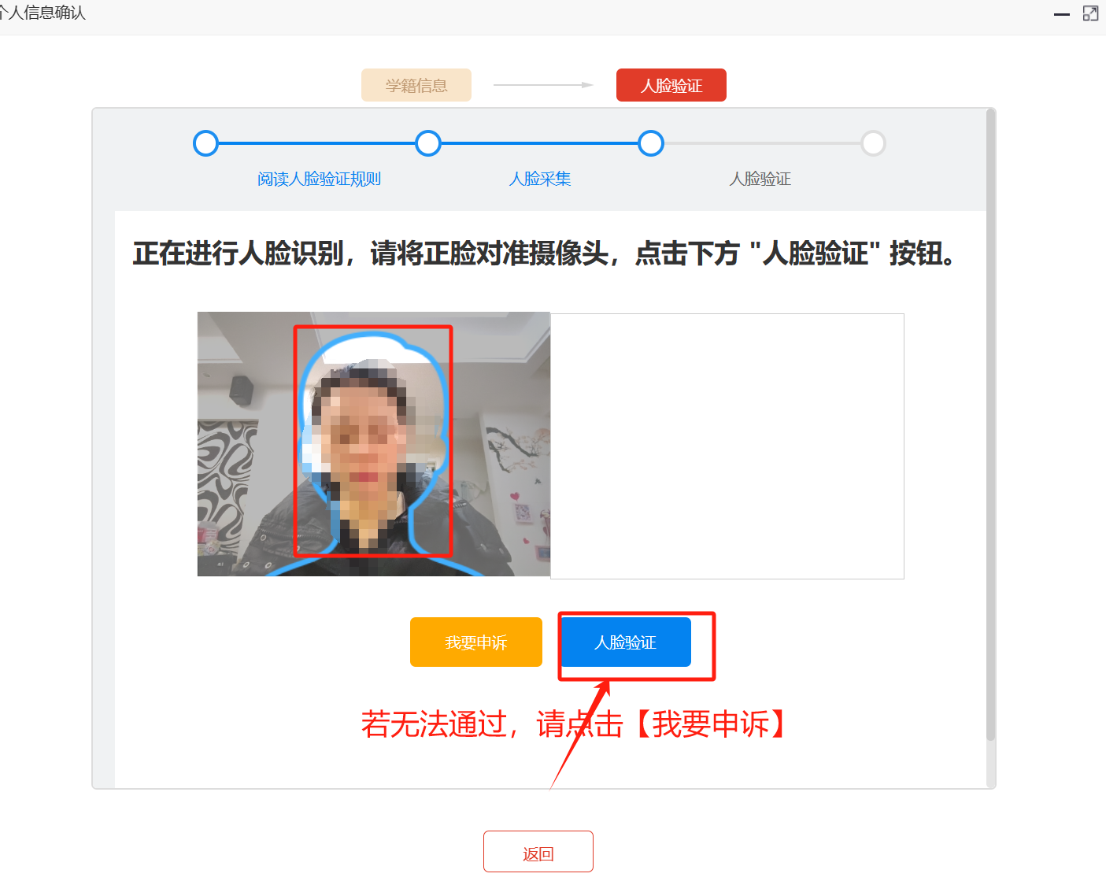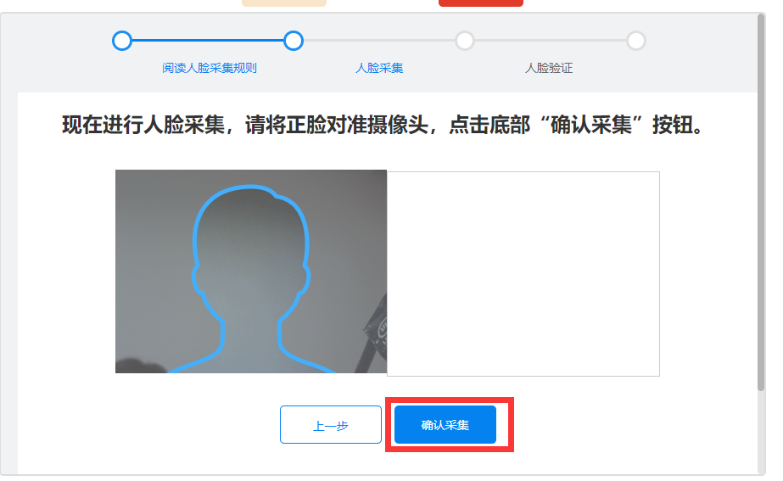
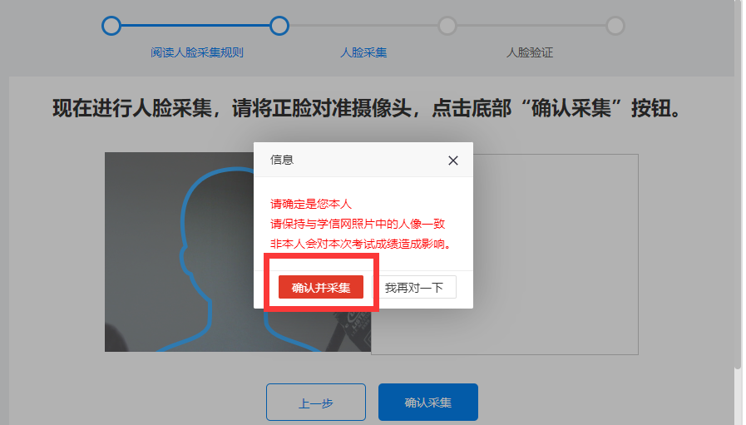

出现以下界面,新生信息确认全部结束.

